Министерство образования и молодежной политики Свердловской области



ГАПОУ СО «Екатеринбургский колледж транспортного строительства»

Отчёт по УП

Задание 5. Приложение «Университеты Белорусии»

Выполнил: Юнусов Руслан Александрович

Группа: ПР-32

Преподаватель: Мирошниченко Г.В

2025

1. **Описание задачи:**

Вариант 9: 1. Создать приложение для База данных «Университеты

Белоруссии»

В этой базе заказчик хотел бы хранить информацию

* номер колледжа (является первичным ключом и изменяется на 1, при
* добавлении нового колледжа)
* наименование колледжа с возможностью группировки по наименованию области (выводится список университетов) с фото – запрашивать через API http://universities.hipolabs.com/search?country=Belarus
* специальности
* номер специальности (с возможностью группировки по специальности – выдается количество студентов на специальности в конкретном

колледже)

* ФИО студента
* дата рождения студента, (datepicker с ограничением)
* балл аттестата
* бюджет / внебюджет
* преподаватели

Некоторые условия работы базы данных университета, существенные для

проектирования базы данных:

• каждый университет может принимать не более 50 студентов на бюджет с

наивысшим баллом аттестата, внебюджет (количество групп рассчитывается

исходя из 15 человек/в группе)

* каждый студент может учиться на более чем одной специальности, но
* только 1 специальность бюджет
* один преподаватель может вести на нескольких специальностях, но
* ограничение нагрузки (не более 1440 часов/год), более, начисляется
* дополнительная премия к зарплате.

На главной странице должна быть реализована авторизация и выбор режима

работы (для министерства, для преподавателя, для студента), с проверкой на

правильность введенных данных (проверка на правильность ввода почты,

логина и пароля) и сохранением через Shared Preference в базе данных.

В приложении должно быть организовано не менее 4-х – 5 окон

Навигацию осуществить наиболее оптимальным образом для приложения (с

помощью Carousel with MotionLayout, Navigation) – должны быть

использованы не менее 2-х видов навигации.

В приложении должен быть реализован следующий функционал:

Редактирование, удаление, добавление университетов, студентов и

преподавателей.

На главной странице поиск по наименованию университета (берется

информация через API) или по специальности.

2. Создайте и заполните готовую базу и подключите его в проекте через

ROOM.

**Входные данные:** login – текстовое поле с логином пользователя, password – текстовое поле с паролем пользователя.

**Выходные данные:** список университетов.

1. **Структура проекта:**

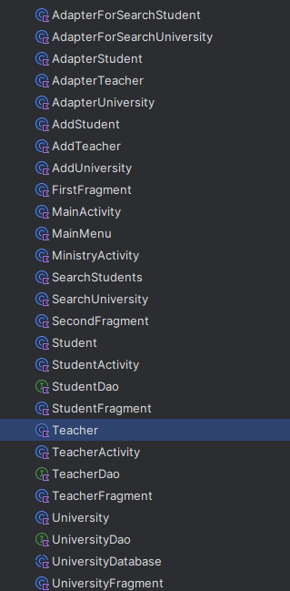

Схема классов

1. **Листинг программы:**

**activity_add_student. xml**

<?xml version="1.0" encoding="utf-8"?>  
<LinearLayout xmlns:android="http://schemas.android.com/apk/res/android"  
 xmlns:app="http://schemas.android.com/apk/res-auto"  
 xmlns:tools="http://schemas.android.com/tools"  
 android:layout_width="match_parent"  
 android:layout_height="match_parent"  
 tools:context=".AddStudent"  
 android:background="@drawable/background"  
 android:orientation="vertical">  
  
 <TextView  
 android:layout_width="wrap_content"  
 android:layout_height="wrap_content"  
 android:text="@string/addData"  
 android:textSize="24dp"  
 android:layout_gravity="center_horizontal"  
 android:layout_marginTop="20dp"  
 android:textColor="@color/white"  
 android:textStyle="bold"/>  
 <ImageButton  
 android:layout_width="wrap_content"  
 android:layout_height="wrap_content"  
 android:src="@drawable/back"  
 android:layout_marginTop="-40dp"  
 android:onClick="back"  
 style="@style/Widget.AppCompat.ActionButton.Overflow"/>  
  
 <EditText  
 android:background="@drawable/editback"  
 android:id="@+id/name"  
 android:layout_width="match_parent"  
 android:layout_height="wrap_content"  
 android:textSize="18dp"  
 android:hint="ФИО студента"  
 android:layout_marginBottom="10dp"  
 android:paddingLeft="10dp"  
 android:textColorHint="@color/white"  
 android:textColor="@color/black"/>  
  
 <Spinner  
 android:background="@drawable/editback"  
 android:id="@+id/spinner"  
 android:layout_width="match_parent"  
 android:layout_height="wrap_content"  
 />  
 <EditText  
 android:background="@drawable/editback"  
 android:id="@+id/speciality"  
 android:layout_width="match_parent"  
 android:layout_height="wrap_content"  
  
 android:textSize="18dp"  
 android:hint="@string/speciality"  
 android:layout_marginTop="20dp"  
 android:paddingLeft="10dp"  
 android:textColorHint="@color/white"  
 android:textColor="@color/white"/>  
  
 <DatePicker  
 android:background="@color/white"  
 android:layout_marginStart="20dp"  
 android:id="@+id/date"  
 android:layout_width="wrap_content"  
 android:layout_height="350dp" />  
  
 <CheckBox  
 android:id="@+id/budget"  
 android:layout_width="wrap_content"  
 android:layout_height="wrap_content"  
 android:textColorLink="@color/white"  
 android:textColor="@color/white"  
 android:text="Бюджет"/>  
 <Button  
 android:layout_width="350dp"  
 android:layout_height="50dp"  
 android:layout_gravity="center_horizontal"  
 android:gravity="center"  
 android:layout_marginTop="30dp"  
 android:textAllCaps="false"  
 android:textColor="@color/white"  
 android:textStyle="italic"  
 android:textSize="26dp"  
 android:text="@string/addstudent"  
 android:background="@drawable/button"  
 android:onClick="addstudent"/>  
  
</LinearLayout>

**activity_add_teacher. xml**

<?xml version="1.0" encoding="utf-8"?>  
<LinearLayout xmlns:android="http://schemas.android.com/apk/res/android"  
 xmlns:app="http://schemas.android.com/apk/res-auto"  
 xmlns:tools="http://schemas.android.com/tools"  
 android:layout_width="match_parent"  
 android:layout_height="match_parent"  
 tools:context=".AddTeacher"  
 android:background="@drawable/background"  
 android:orientation="vertical">  
  
 <TextView  
 android:layout_width="wrap_content"  
 android:layout_height="wrap_content"  
 android:text="@string/addData"  
 android:textSize="24dp"  
 android:layout_gravity="center_horizontal"  
 android:layout_marginTop="20dp"  
 android:textColor="@color/white"  
 android:textStyle="bold"/>  
 <ImageButton  
 android:layout_width="wrap_content"  
 android:layout_height="wrap_content"  
 android:src="@drawable/back"  
 android:layout_marginTop="-40dp"  
 android:onClick="back"  
 style="@style/Widget.AppCompat.ActionButton.Overflow"/>  
 <EditText  
 android:id="@+id/name"  
 android:background="@drawable/editback"  
 android:layout_width="match_parent"  
 android:layout_height="wrap_content"  
 android:textSize="18dp"  
 android:hint="@string/fio"  
 android:layout_marginTop="150dp"  
 android:layout_marginBottom="10dp"  
 android:paddingLeft="10dp"  
 android:textColorHint="@color/white"  
 android:textColor="@color/black"/>  
 <Spinner  
 android:background="@drawable/editback"  
 android:id="@+id/spinner"  
 android:layout_width="match_parent"  
 android:layout_height="wrap_content"  
 />  
 <EditText  
 android:background="@drawable/editback"  
 android:id="@+id/speciality"  
 android:layout_width="match_parent"  
 android:layout_height="wrap_content"  
 android:textSize="18dp"  
 android:hint="@string/speciality"  
 android:layout_marginTop="20dp"  
 android:paddingLeft="10dp"  
 android:textColorHint="@color/white"  
 android:textColor="@color/black"/>  
 <EditText  
 android:background="@drawable/editback"  
 android:id="@+id/salary"  
 android:layout_width="match_parent"  
 android:layout_height="wrap_content"  
 android:textSize="18dp"  
 android:hint="@string/salary"  
 android:layout_marginTop="20dp"  
 android:paddingLeft="10dp"  
 android:textColorHint="@color/white"  
 android:textColor="@color/black"  
 android:inputType="numberDecimal"/>  
 <EditText  
 android:id="@+id/hours"  
 android:background="@drawable/editback"  
 android:layout_width="match_parent"  
 android:layout_height="wrap_content"  
 android:textSize="18dp"  
 android:hint="@string/hours"  
 android:layout_marginTop="20dp"  
 android:paddingLeft="10dp"  
 android:textColorHint="@color/white"  
 android:textColor="@color/black"  
 android:inputType="number"/>  
 <Button  
 android:layout_width="350dp"  
 android:layout_height="50dp"  
 android:layout_gravity="center_horizontal"  
 android:gravity="center"  
 android:layout_marginTop="30dp"  
 android:textAllCaps="false"  
 android:textColor="@color/white"  
 android:textStyle="italic"  
 android:textSize="26dp"  
 android:text="@string/addteacher"  
 android:background="@drawable/button"  
 android:onClick="addteacher"/>  
  
</LinearLayout>

**activity_add_university.xml**

<?xml version="1.0" encoding="utf-8"?>  
<LinearLayout xmlns:android="http://schemas.android.com/apk/res/android"  
 xmlns:app="http://schemas.android.com/apk/res-auto"  
 xmlns:tools="http://schemas.android.com/tools"  
 android:layout_width="match_parent"  
 android:layout_height="match_parent"  
 tools:context=".AddUniversity"  
 android:orientation="vertical"  
 android:background="@drawable/background">  
  
 <TextView  
 android:layout_width="wrap_content"  
 android:layout_height="wrap_content"  
 android:text="@string/addData"  
 android:textSize="24dp"  
 android:layout_gravity="center_horizontal"  
 android:layout_marginTop="20dp"  
 android:textColor="@color/white"  
 android:textStyle="bold"/>  
 <ImageButton  
 android:layout_width="wrap_content"  
 android:layout_height="wrap_content"  
 android:src="@drawable/back"  
 android:layout_marginTop="-40dp"  
 android:onClick="back"  
 style="@style/Widget.AppCompat.ActionButton.Overflow"/>  
 <EditText  
 android:background="@drawable/editback"  
 android:id="@+id/name"  
 android:layout_width="match_parent"  
 android:layout_height="wrap_content"  
 android:textSize="18dp"  
 android:hint="@string/nameuniv"  
 android:layout_marginTop="200dp"  
 android:paddingLeft="10dp"  
 android:textColorHint="@color/white"  
 android:textColor="@color/black"/>  
 <EditText  
 android:background="@drawable/editback"  
 android:id="@+id/web"  
 android:layout_width="match_parent"  
 android:layout_height="wrap_content"  
 android:textSize="18dp"  
 android:hint="@string/website"  
 android:layout_marginTop="20dp"  
 android:paddingLeft="10dp"  
 android:textColorHint="@color/white"  
 android:textColor="@color/black"/>  
 <EditText  
 android:background="@drawable/editback"  
 android:id="@+id/urlphoto"  
 android:layout_width="match_parent"  
 android:layout_height="wrap_content"  
 android:textSize="18dp"  
 android:hint="@string/url"  
 android:layout_marginTop="20dp"  
 android:paddingLeft="10dp"  
 android:textColorHint="@color/white"  
 android:textColor="@color/black"/>  
 <Button  
 android:layout_width="350dp"  
 android:layout_height="50dp"  
 android:layout_gravity="center_horizontal"  
 android:gravity="center"  
 android:layout_marginTop="30dp"  
 android:textAllCaps="false"  
 android:textColor="@color/white"  
 android:textStyle="italic"  
 android:textSize="26dp"  
 android:text="@string/adduniv"  
 android:background="@drawable/button"  
 android:onClick="adduniv"/>  
  
  
</LinearLayout>

**activity_main.xml**

<?xml version="1.0" encoding="utf-8"?>  
<LinearLayout xmlns:android="http://schemas.android.com/apk/res/android"  
 xmlns:app="http://schemas.android.com/apk/res-auto"  
 xmlns:tools="http://schemas.android.com/tools"  
 android:layout_width="match_parent"  
 android:layout_height="match_parent"  
 tools:context=".MainActivity"  
 android:orientation="vertical"  
 android:background="@drawable/background">  
  
 <TextView  
 android:layout_width="wrap_content"  
 android:layout_height="wrap_content"  
 android:text="@string/belarus"  
 android:textSize="30dp"  
 android:layout_gravity="center"  
 android:layout_marginTop="50dp"  
 android:textColor="@color/white"  
 android:textStyle="bold"/>  
 <TextView  
 android:layout_width="wrap_content"  
 android:layout_height="wrap_content"  
 android:text="@string/authorization"  
 android:textSize="32dp"  
 android:layout_gravity="center"  
 android:layout_marginTop="100dp"  
 android:textColor="@color/white"  
 android:textStyle="italic"/>  
  
 <EditText  
 android:background="@drawable/editback"  
 android:id="@+id/log"  
 android:layout_width="280dp"  
 android:layout_height="wrap_content"  
 android:layout_gravity="center"  
 android:textStyle="bold"  
 android:layout_marginTop="31dp"  
 android:hint="@string/login"  
 android:textColorHint="@color/white"  
 android:textColor="@color/black"  
 android:paddingLeft="10dp"/>  
 <EditText  
 android:id="@+id/pass"  
 android:layout_width="280dp"  
 android:background="@drawable/editback"  
 android:textColorHint="@color/white"  
 android:textColor="@color/black"  
 android:layout_height="wrap_content"  
 android:layout_gravity="center"  
 android:textStyle="bold"  
 android:inputType="textPassword"  
 android:layout_marginTop="20dp"  
 android:hint="@string/password"  
 android:paddingLeft="10dp"/>  
 <TextView  
 android:layout_width="wrap_content"  
 android:layout_height="wrap_content"  
 android:text="@string/select"  
 android:textSize="24dp"  
 android:layout_marginLeft="70dp"  
 android:layout_marginTop="20dp"  
 android:textColor="@color/white"  
 android:textStyle="italic"/>  
 <Spinner  
 android:id="@+id/menu"  
 android:background="@drawable/editback"  
 android:textColorHint="@color/white"  
 android:textColor="@color/black"  
 android:layout_width="280dp"  
 android:layout_height="wrap_content"  
 android:layout_gravity="center"  
 android:layout_marginTop="10dp"  
 android:entries="@array/mode"/>  
 <Button  
 android:layout_width="100dp"  
 android:layout_height="wrap_content"  
 android:background="@drawable/button"  
 android:layout_gravity="center"  
 android:layout_marginTop="30dp"  
 android:layout_marginRight="100dp"  
 android:text="@string/vhod"  
 android:textColor="@color/white"  
 android:textSize="16dp"  
 android:textStyle="italic"  
 android:textAllCaps="false"  
 android:onClick="vhod"/>  
 <Button  
 android:layout_width="200dp"  
 android:layout_height="wrap_content"  
 android:background="@drawable/button"  
 android:layout_gravity="center"  
 android:textColor="@color/white"  
 android:text="@string/registr"  
 android:textSize="16dp"  
 android:layout_marginLeft="70dp"  
 android:layout_marginTop="-48dp"  
 android:textStyle="italic"  
 android:textAllCaps="false"  
 android:onClick="registr"/>  
  
</LinearLayout>

**activity_ministry.xml**

<?xml version="1.0" encoding="utf-8"?>  
<RelativeLayout xmlns:android="http://schemas.android.com/apk/res/android"  
 xmlns:app="http://schemas.android.com/apk/res-auto"  
 xmlns:tools="http://schemas.android.com/tools"  
 android:layout_width="match_parent"  
 android:layout_height="match_parent"  
 tools:context=".MinistryActivity">  
  
 <FrameLayout  
 android:id="@+id/fragmentContainer"  
 android:layout_width="match_parent"  
 android:layout_height="match_parent"  
 android:layout_above="@id/navigation"/>  
 <com.google.android.material.bottomnavigation.BottomNavigationView  
 android:id="@+id/navigation"  
 android:layout_width="match_parent"  
 android:layout_height="wrap_content"  
 app:menu="@menu/navigation"  
 android:layout_alignParentBottom="true"  
 android:background="#808000"  
 app:itemTextColor="@color/white"/>  
  
</RelativeLayout>

**activity_search_students.xml**

<?xml version="1.0" encoding="utf-8"?>  
<LinearLayout xmlns:android="http://schemas.android.com/apk/res/android"  
 xmlns:app="http://schemas.android.com/apk/res-auto"  
 xmlns:tools="http://schemas.android.com/tools"  
 android:layout_width="match_parent"  
 android:layout_height="match_parent"  
 tools:context=".SearchStudents"  
 android:background="@drawable/background"  
 android:orientation="vertical">  
  
 <TextView  
 android:layout_width="wrap_content"  
 android:layout_height="wrap_content"  
 android:textSize="26dp"  
 android:text="Результат поиска"  
 android:textColor="@color/white"  
 android:layout_gravity="center_horizontal"  
 android:textStyle="bold"  
 android:layout_marginTop="20dp"/>  
 <androidx.recyclerview.widget.RecyclerView  
 android:id="@+id/list1"  
 android:layout_width="wrap_content"  
 android:layout_height="wrap_content"  
 tools:listitem="@layout/student_for_search_item"  
 android:layout_marginTop="20dp"/>  
  
</LinearLayout>

**activity_search_university.xml**

<?xml version="1.0" encoding="utf-8"?>  
<LinearLayout xmlns:android="http://schemas.android.com/apk/res/android"  
 xmlns:app="http://schemas.android.com/apk/res-auto"  
 xmlns:tools="http://schemas.android.com/tools"  
 android:layout_width="match_parent"  
 android:layout_height="match_parent"  
 tools:context=".SearchUniversity"  
 android:background="@drawable/background"  
 android:orientation="vertical">  
  
 <TextView  
 android:layout_width="wrap_content"  
 android:layout_height="wrap_content"  
 android:textSize="26dp"  
 android:text="Результат поиска"  
 android:textColor="@color/white"  
 android:layout_gravity="center_horizontal"  
 android:textStyle="bold"  
 android:layout_marginTop="20dp"/>  
 <androidx.recyclerview.widget.RecyclerView  
 android:id="@+id/list1"  
 android:layout_width="wrap_content"  
 android:layout_height="wrap_content"  
 tools:listitem="@layout/university_for_search_item"  
 android:layout_marginTop="20dp"/>  
  
</LinearLayout>

**activity_student.xml**

<?xml version="1.0" encoding="utf-8"?>  
<LinearLayout xmlns:android="http://schemas.android.com/apk/res/android"  
 xmlns:app="http://schemas.android.com/apk/res-auto"  
 xmlns:tools="http://schemas.android.com/tools"  
 android:layout_width="match_parent"  
 android:layout_height="match_parent"  
 tools:context=".StudentActivity"  
 android:background="@drawable/background"  
 android:orientation="vertical">  
 <TextView  
 android:layout_width="wrap_content"  
 android:layout_height="wrap_content"  
 android:textSize="26dp"  
 android:text="Поиск Университетов"  
 android:textColor="@color/white"  
 android:layout_gravity="center_horizontal"  
 android:textStyle="bold"  
 android:layout_marginTop="20dp"/>  
 <EditText  
 android:background="@drawable/editback"  
 android:id="@+id/search"  
 android:layout_width="300dp"  
 android:layout_height="wrap_content"  
 android:layout_gravity="center"  
 android:layout_marginTop="250dp"  
 android:hint="Введите название университета"  
 android:textSize="18dp"  
 android:textColor="@color/black"  
 android:textColorHint="@color/white"/>  
 <Button  
 android:id="@+id/searchButton"  
 android:layout_width="200dp"  
 android:layout_height="wrap_content"  
 android:layout_gravity="center_horizontal"  
 android:layout_marginTop="50dp"  
 android:background="@drawable/button"  
 android:text="Поиск"  
 android:textAllCaps="false"  
 android:textColor="@color/white"  
 android:textSize="18dp"  
 android:onClick="searchUniversity"/>  
  
</LinearLayout>

**activity_teacher.xml**

<?xml version="1.0" encoding="utf-8"?>  
<LinearLayout xmlns:android="http://schemas.android.com/apk/res/android"  
 xmlns:app="http://schemas.android.com/apk/res-auto"  
 xmlns:tools="http://schemas.android.com/tools"  
 android:layout_width="match_parent"  
 android:layout_height="match_parent"  
 tools:context=".TeacherActivity"  
 android:background="@drawable/background"  
 android:orientation="vertical">  
  
 <TextView  
 android:layout_width="wrap_content"  
 android:layout_height="wrap_content"  
 android:textSize="26dp"  
 android:text="Поиск студентов"  
 android:textColor="@color/white"  
 android:layout_gravity="center_horizontal"  
 android:textStyle="bold"  
 android:layout_marginTop="20dp"/>  
 <EditText  
 android:id="@+id/search"  
 android:background="@drawable/editback"  
 android:layout_width="300dp"  
 android:layout_height="wrap_content"  
 android:layout_gravity="center"  
 android:layout_marginTop="250dp"  
 android:hint="Введите ФИО студента"  
 android:textSize="18dp"  
 android:textColor="@color/black"  
 android:textColorHint="@color/white"/>  
 <Button  
 android:id="@+id/searchButton"  
 android:layout_width="200dp"  
 android:layout_height="wrap_content"  
 android:layout_gravity="center_horizontal"  
 android:layout_marginTop="50dp"  
 android:background="@drawable/button"  
 android:text="Поиск"  
 android:textAllCaps="false"  
 android:textColor="@color/white"  
 android:textSize="18dp"  
 android:onClick="searchStudent"/>  
  
</LinearLayout>

**fragment_student.xml**

<?xml version="1.0" encoding="utf-8"?>  
<FrameLayout xmlns:android="http://schemas.android.com/apk/res/android"  
 xmlns:tools="http://schemas.android.com/tools"  
 android:layout_width="match_parent"  
 android:layout_height="match_parent"  
 tools:context=".StudentFragment"  
 android:background="@drawable/background">  
  
 <Button  
 android:id="@+id/addButoon"  
 android:layout_width="350dp"  
 android:layout_height="wrap_content"  
 android:text="@string/addstudent"  
 android:layout_gravity="center_horizontal"  
 android:layout_marginTop="20dp"  
 android:textAllCaps="false"  
 android:textColor="@color/white"  
 android:textStyle="italic"  
 android:textSize="26dp"  
 android:background="@drawable/button" />  
  
 <!-- *TODO: Update blank fragment layout* -->  
 <androidx.recyclerview.widget.RecyclerView  
 android:id="@+id/list"  
 android:layout_width="match_parent"  
 android:layout_height="match_parent"  
 android:layout_marginTop="80dp"  
 tools:listitem="@layout/student_item"  
 />  
  
</FrameLayout>

**fragment_teacher.xml**

<?xml version="1.0" encoding="utf-8"?>  
<FrameLayout xmlns:android="http://schemas.android.com/apk/res/android"  
 xmlns:tools="http://schemas.android.com/tools"  
 android:layout_width="match_parent"  
 android:layout_height="match_parent"  
 tools:context=".TeacherFragment"  
 android:background="@drawable/background">  
  
 <Button  
 android:id="@+id/addButoon"  
 android:layout_width="350dp"  
 android:layout_height="wrap_content"  
 android:text="@string/addteacher"  
 android:layout_gravity="center_horizontal"  
 android:layout_marginTop="20dp"  
 android:textAllCaps="false"  
 android:textColor="@color/white"  
 android:textStyle="italic"  
 android:textSize="26dp"  
 android:background="@drawable/button" />  
  
 <!-- *TODO: Update blank fragment layout* -->  
 <androidx.recyclerview.widget.RecyclerView  
 android:id="@+id/list"  
 android:layout_width="match_parent"  
 android:layout_height="match_parent"  
 android:layout_marginTop="80dp"  
 tools:listitem="@layout/teacher_item"  
 />  
  
</FrameLayout>

**fragment_university.xml**

<?xml version="1.0" encoding="utf-8"?>  
<FrameLayout xmlns:android="http://schemas.android.com/apk/res/android"  
 xmlns:tools="http://schemas.android.com/tools"  
 android:layout_width="match_parent"  
 android:layout_height="match_parent"  
 tools:context=".UniversityFragment"  
 android:background="@drawable/background">  
  
 <Button  
 android:id="@+id/addButoon"  
 android:layout_width="350dp"  
 android:layout_height="wrap_content"  
 android:text="@string/adduniv"  
 android:layout_gravity="center_horizontal"  
 android:layout_marginTop="20dp"  
 android:textAllCaps="false"  
 android:textColor="@color/white"  
 android:textStyle="italic"  
 android:textSize="26dp"  
 android:background="@drawable/button" />  
  
 <!-- *TODO: Update blank fragment layout* -->  
 <androidx.recyclerview.widget.RecyclerView  
 android:id="@+id/list"  
 android:layout_width="match_parent"  
 android:layout_height="match_parent"  
 android:layout_marginTop="80dp"  
 tools:listitem="@layout/university_item"  
 />  
  
  
</FrameLayout>

**student_for_search_item.xml**

<?xml version="1.0" encoding="utf-8"?>  
<LinearLayout xmlns:android="http://schemas.android.com/apk/res/android"  
 android:layout_width="match_parent"  
 android:layout_height="wrap_content"  
 android:orientation="vertical"  
 android:background="@drawable/editback"  
 android:padding="5dp">  
  
  
 <TextView  
 android:id="@+id/info1"  
 android:layout_width="350dp"  
 android:layout_height="wrap_content"  
 android:layout_marginBottom="5dp"  
 android:textSize="16dp"  
 android:textColor="@color/white"  
 android:layout_marginLeft="20dp"  
 android:text="ФИО Студента"  
 android:textStyle="bold"/>  
 <TextView  
 android:id="@+id/info2"  
 android:textColor="@color/black"  
 android:layout_width="350dp"  
 android:layout_height="wrap_content"  
 android:layout_marginBottom="5dp"  
 android:textSize="16dp"  
 android:layout_marginLeft="20dp"  
 android:text="@string/univer" />  
 <TextView  
 android:id="@+id/info3"  
 android:textColor="@color/black"  
 android:layout_width="350dp"  
 android:layout_height="wrap_content"  
 android:layout_marginBottom="5dp"  
 android:textSize="16dp"  
 android:layout_marginLeft="20dp"  
 android:text="@string/specialty" />  
 <TextView  
 android:id="@+id/info4"  
 android:textColor="@color/black"  
 android:layout_width="350dp"  
 android:layout_height="wrap_content"  
 android:layout_marginBottom="5dp"  
 android:textSize="16dp"  
 android:layout_marginLeft="20dp"  
 android:text="Дата рождения" />  
 <TextView  
 android:id="@+id/info5"  
 android:textColor="@color/black"  
 android:layout_width="350dp"  
 android:layout_height="wrap_content"  
 android:layout_marginBottom="5dp"  
 android:textSize="16dp"  
 android:layout_marginLeft="20dp"  
 android:text="Бюджет" />  
  
  
  
  
  
</LinearLayout>

**student_ item.xml**

<?xml version="1.0" encoding="utf-8"?>  
<LinearLayout xmlns:android="http://schemas.android.com/apk/res/android"  
 android:layout_width="match_parent"  
 android:layout_height="wrap_content"  
 android:orientation="vertical"  
 android:background="@drawable/editback"  
 android:padding="5dp">  
  
  
 <TextView  
 android:id="@+id/info1"  
 android:textColor="@color/white"  
 android:layout_width="300dp"  
 android:layout_height="wrap_content"  
 android:layout_marginBottom="5dp"  
 android:textSize="16dp"  
 android:layout_marginLeft="20dp"  
 android:text="ФИО Студента"  
 android:textStyle="bold"/>  
 <TextView  
 android:id="@+id/info2"  
 android:textColor="@color/black"  
 android:layout_width="300dp"  
 android:layout_height="wrap_content"  
 android:layout_marginBottom="5dp"  
 android:textSize="16dp"  
 android:layout_marginLeft="20dp"  
 android:text="@string/univer" />  
 <TextView  
 android:id="@+id/info3"  
 android:textColor="@color/black"  
 android:layout_width="300dp"  
 android:layout_height="wrap_content"  
 android:layout_marginBottom="5dp"  
 android:textSize="16dp"  
 android:layout_marginLeft="20dp"  
 android:text="@string/specialty" />  
 <TextView  
 android:id="@+id/info4"  
 android:textColor="@color/black"  
 android:layout_width="300dp"  
 android:layout_height="wrap_content"  
 android:layout_marginBottom="5dp"  
 android:textSize="16dp"  
 android:layout_marginLeft="20dp"  
 android:text="Дата рождения" />  
 <TextView  
 android:id="@+id/info5"  
 android:textColor="@color/black"  
 android:layout_width="300dp"  
 android:layout_height="wrap_content"  
 android:layout_marginBottom="5dp"  
 android:textSize="16dp"  
 android:layout_marginLeft="20dp"  
 android:text="Бюджет" />  
  
  
 <LinearLayout  
 android:layout_marginTop="60dp"  
 android:layout_width="match_parent"  
 android:layout_height="wrap_content"  
 android:orientation="horizontal">  
  
 <ImageButton  
 android:id="@+id/edit"  
 android:layout_width="30dp"  
 android:layout_height="30dp"  
 android:layout_marginTop="20dp"  
 android:layout_marginStart="50dp"  
 android:src="@drawable/edit"  
 style="@style/Widget.AppCompat.ActionButton.Overflow"  
 />  
  
 <ImageButton  
 android:id="@+id/delete"  
 android:layout_width="30dp"  
 android:layout_height="30dp"  
 android:layout_marginStart="200dp"  
 android:layout_marginTop="20dp"  
 android:src="@drawable/delete"  
 style="@style/Widget.AppCompat.ActionButton.Overflow" />  
  
 </LinearLayout>  
  
  
  
  
  
  
</LinearLayout>

**teacher_ item.xml**

<?xml version="1.0" encoding="utf-8"?>  
<LinearLayout xmlns:android="http://schemas.android.com/apk/res/android"  
 android:layout_width="match_parent"  
 android:layout_height="wrap_content"  
 android:background="@drawable/editback"  
 android:orientation="vertical"  
 android:padding="5dp">  
  
 <TextView  
 android:id="@+id/info1"  
 android:textColor="@color/white"  
 android:layout_width="300dp"  
 android:layout_height="wrap_content"  
 android:layout_marginBottom="5dp"  
 android:textSize="16dp"  
 android:layout_marginLeft="20dp"  
 android:text="@string/name"  
 android:textStyle="bold"/>  
 <TextView  
 android:id="@+id/info2"  
 android:textColor="@color/black"  
 android:layout_width="300dp"  
 android:layout_height="wrap_content"  
 android:layout_marginBottom="5dp"  
 android:textSize="16dp"  
 android:layout_marginLeft="20dp"  
 android:text="@string/univer" />  
 <TextView  
 android:id="@+id/info3"  
 android:textColor="@color/black"  
 android:layout_width="300dp"  
 android:layout_height="wrap_content"  
 android:layout_marginBottom="5dp"  
 android:textSize="16dp"  
 android:layout_marginLeft="20dp"  
 android:text="@string/specialty" />  
 <TextView  
 android:id="@+id/info4"  
 android:textColor="@color/black"  
 android:layout_width="300dp"  
 android:layout_height="wrap_content"  
 android:layout_marginBottom="5dp"  
 android:textSize="16dp"  
 android:layout_marginLeft="20dp"  
 android:text="@string/hours" />  
 <TextView  
 android:id="@+id/info5"  
 android:textColor="@color/black"  
 android:layout_width="300dp"  
 android:layout_height="wrap_content"  
 android:layout_marginBottom="5dp"  
 android:textSize="16dp"  
 android:layout_marginLeft="20dp"  
 android:text="@string/salary" />  
 <LinearLayout  
 android:layout_marginTop="60dp"  
 android:layout_width="match_parent"  
 android:layout_height="wrap_content"  
 android:orientation="horizontal">  
  
 <ImageButton  
 android:id="@+id/edit"  
 android:layout_width="30dp"  
 android:layout_height="30dp"  
 android:layout_marginTop="20dp"  
 android:layout_marginStart="50dp"  
 android:src="@drawable/edit"  
 style="@style/Widget.AppCompat.ActionButton.Overflow"  
 />  
  
 <ImageButton  
 android:id="@+id/delete"  
 android:layout_width="30dp"  
 android:layout_height="30dp"  
 android:layout_marginStart="200dp"  
 android:layout_marginTop="20dp"  
 android:src="@drawable/delete"  
 style="@style/Widget.AppCompat.ActionButton.Overflow" />  
  
 </LinearLayout>  
  
  
  
  
  
</LinearLayout>

**university_ item.xml**

<?xml version="1.0" encoding="utf-8"?>  
<LinearLayout xmlns:android="http://schemas.android.com/apk/res/android"  
 android:layout_width="match_parent"  
 android:layout_height="wrap_content"  
 android:orientation="vertical"  
 android:background="@drawable/editback"  
 android:padding="5dp">  
  
  
 <ImageView  
 android:id="@+id/photo"  
 android:layout_width="100dp"  
 android:layout_height="100dp" />  
 <TextView  
 android:id="@+id/info1"  
 android:textColor="@color/white"  
 android:layout_width="230dp"  
 android:layout_height="wrap_content"  
 android:layout_marginBottom="10dp"  
 android:textSize="16dp"  
 android:layout_marginLeft="120dp"  
 android:layout_marginTop="-95dp"  
 android:text="@string/univer" />  
 <TextView  
 android:id="@+id/info2"  
 android:textColor="@color/black"  
 android:layout_width="230dp"  
 android:layout_height="wrap_content"  
 android:layout_marginBottom="10dp"  
 android:textSize="16dp"  
 android:layout_marginLeft="120dp"  
 android:text="@string/web" />  
 <LinearLayout  
 android:layout_marginTop="60dp"  
 android:layout_width="match_parent"  
 android:layout_height="wrap_content"  
 android:orientation="horizontal">  
  
 <ImageButton  
 android:id="@+id/edit"  
 android:layout_width="30dp"  
 android:layout_height="30dp"  
 android:layout_marginTop="20dp"  
 android:layout_marginStart="50dp"  
 android:src="@drawable/edit"  
 style="@style/Widget.AppCompat.ActionButton.Overflow"  
 />  
  
 <ImageButton  
 android:id="@+id/delete"  
 android:layout_width="30dp"  
 android:layout_height="30dp"  
 android:layout_marginStart="200dp"  
 android:layout_marginTop="20dp"  
 android:src="@drawable/delete"  
 style="@style/Widget.AppCompat.ActionButton.Overflow" />  
  
 </LinearLayout>  
  
  
  
  
  
</LinearLayout>

**university_for_search_item.xml**

<?xml version="1.0" encoding="utf-8"?>  
<LinearLayout xmlns:android="http://schemas.android.com/apk/res/android"  
 android:layout_width="match_parent"  
 android:layout_height="wrap_content"  
 android:orientation="vertical"  
 android:background="@drawable/editback"  
 android:padding="5dp">  
  
 <ImageView  
 android:id="@+id/photo"  
 android:layout_width="100dp"  
 android:layout_height="100dp" />  
 <TextView  
 android:id="@+id/info1"  
 android:textColor="@color/white"  
 android:layout_width="260dp"  
 android:layout_height="wrap_content"  
 android:layout_marginBottom="10dp"  
 android:textSize="16dp"  
 android:layout_marginLeft="120dp"  
 android:layout_marginTop="-95dp"  
 android:text="@string/univer" />  
 <TextView  
 android:id="@+id/info2"  
 android:textColor="@color/black"  
 android:layout_width="260dp"  
 android:layout_height="wrap_content"  
 android:layout_marginBottom="10dp"  
 android:textSize="16dp"  
 android:layout_marginLeft="120dp"  
 android:text="@string/web" />  
  
  
  
  
  
  
</LinearLayout>

1. **ER-Диаграмма:**

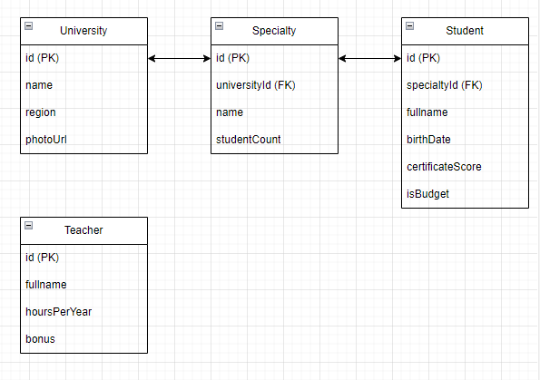

1. **Блок схема:**

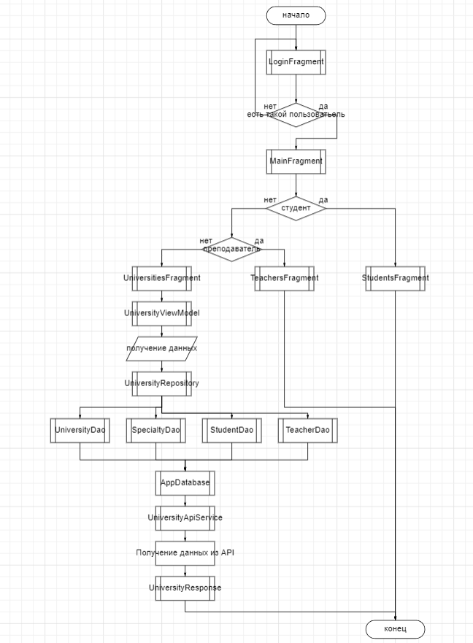

1. **Используемые инструменты:**

Android Studio, Kotlin

1. **Скриншоты**

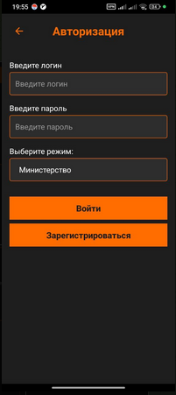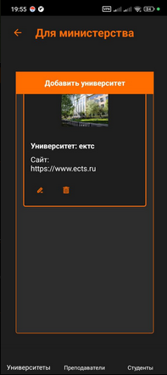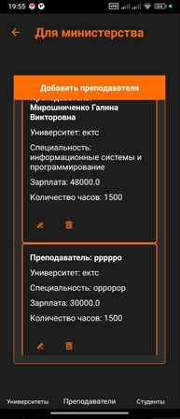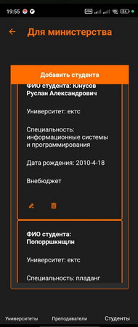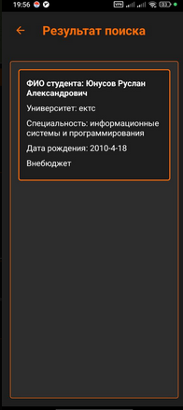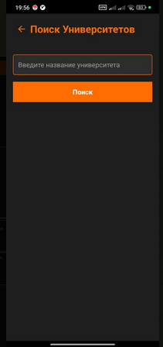

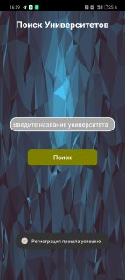

От роли студента осуществлен поиск университетов.